20240824 – Старик - рассмотрим примеры изменения шагов в последней четверти сетки и её длины

В этом посте рассмотрим примеры изменения шагов в последней четверти сетки и её длины, когда сетка от 3/4 уже развернута на графике и вы решили изменить шаги нескольких последних ещё не открытых колен сетки.

В торгах редко бывают ситуации, когда в конце сетки выглядит нужным изменить используемый сет - удлинить, иногда снизить лотность последних колен и даже открыть дополнительное колено.
99%+ времени необходимости как-то менять сет нету - торгуете и торгуете.
Может вам годами не нужно будет "на лету" корректировать сет, когда сетка от 2/3 развернута.
Но раз в несколько лет, в какой-то конкретной ситуации в торгах, после развертывания сетки на 2/3-3/4 и куче ордеров на графике, вы можете решить, что вот надо в ход торгов онлайн влезть - и так перестроить остаток сетки, чтобы ещё не открытые колена открылись иначе.
В каких-то случаях необходимость срочно/форс-мажорно изменить сетку становится понятнее раньше, иногда только в уже совсем жесткой ситуации.
Естественно, что не всегда есть возможность сделать всё, что желательно, по максимуму.

Например, у вас сетка S_MaxOpenOrders=16 и открыто 13 или 14 колен.
Бот ничего не может сделать с уже открытыми ордерами - теми, что уже на графике.
Те ордера, что уже есть на графике, вы можете менять вручную - удалять/закрывать полностью или частично.

Но, если вы считаете необходимым, можно сделать временный/одноразовый сет для, например, увеличить шаги ещё не открытых колен и/или снизить лотность ещё не открытых колен сетки!
И, загрузив такой временный сет (только доторговать конкретные сложные торги!) бот откроет очередные колена согласно ваших новых/одноразовых настроек - с большим шагом и/или меньшим лотом!

Для научиться изменять сетку "бегом" в осложняющейся ситуации недостаточно прочесть описания параметров.
Надо на конкретных примерах изучить и понять степень влияния настроек на построение сеток.
Такие временные/однократные сеты для разового применения вообще-то надо разрабатывать заранее и иметь в заначке!...

---

В данном посте, с использованием модели и диапазонного сета gbpusd (средней длины из 3х) будут приведены примеры применения параметров бота для получения сеток с нужными свойствами.
Изменение настройки одного параметра не всегда обеспечивает получение сетки с желаемыми свойствами.
Во многих случаях надо взаимосвязано изменить 2-3 параметра, чтобы получить например конец сетки с желаемыми характеристиками.

-----

Надо учитывать, что модель не может 1:1 отражать длину сетки и просадку в ваших торгах - цифры должны отличаться.
В торгах сетки часто немного растягиваются против настроек - и в торгах длина сетки и просадка насколько-то больше, чем в модели.
Но если у вас в торгах есть 2+ отложки, то длина сетки в модели может быть меньше - а вот просадка может быть меньше в торгах, чем в модели.
Это я пишу о не полном совпадении модели и торгов при условии, что у вас сет в модели и торгах один.

Также надо не забывать, что в модели/сете можно и часто нужно задавать другие настройки для уже открытых на графике колен.
В сете/модели вы можете как вам удобно менять настройки даже тех ордеров, что у вас уже открыты на графике - изменение настроек в сете/модели никак не влияет на уже имеющиеся на графике ордера!
Все изменения в любом месте сета будут действовать лишь для тех ордеров, которые бот будет открывать в будущем!
Поэтому как угодно меняйте настройки ордеров уже открытых колен (даже первого): открытые ордера это не изменит - изменит только будущие открываемые колени!

Если вы существенно меняете настройки уже открытых ордеров, модель будет неверно показывать их статистику.
В этом случае, чтобы точно высчитать длину или просадку изменяемой сетки, вам надо брать цифры статистики для открытых ордеров из копии модели до внесения изменений - и вручную вычислять какой будет длина или просадка сетки из уже имеющихся на графике ордеров и тех ордеров, которые лишь будут открыты согласно внесенных вами изменений!

=====

Эталонная модель Sell сетки - сет GBPUSD, которым я торговал в завершившимся в августе 15 месячном разгоне.
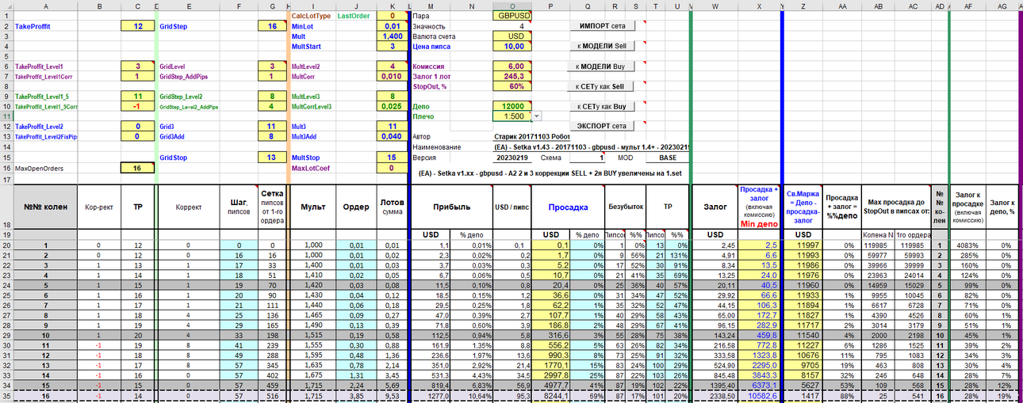
С этим скрином модели будут сравниваться последствия применения других настроек шага и мульта сетки.

Анализироваться будут шаги последних колен и длина сетки, лоты ордеров, расстояние до ТР в пипсах и %, просадки по коленам и необходимый минимальный депо сетки с минимальным (10%+-) запасом.
Ввиду цейтнота анализ будет минимальный: было - стало.
Но так как к каждому примеру будет прилагаться скрин модели с измененными настройками, то посмотреть насколько изменился сет в целом вы сможете самостоятельно.

=====

Теперь рассмотрим (на примерах) как изменение настроек шагов сетки влияет на изменение шагов сетки и общей длины сетки.

GridStop=14 вместо =13 (+1)
Скрыть контент
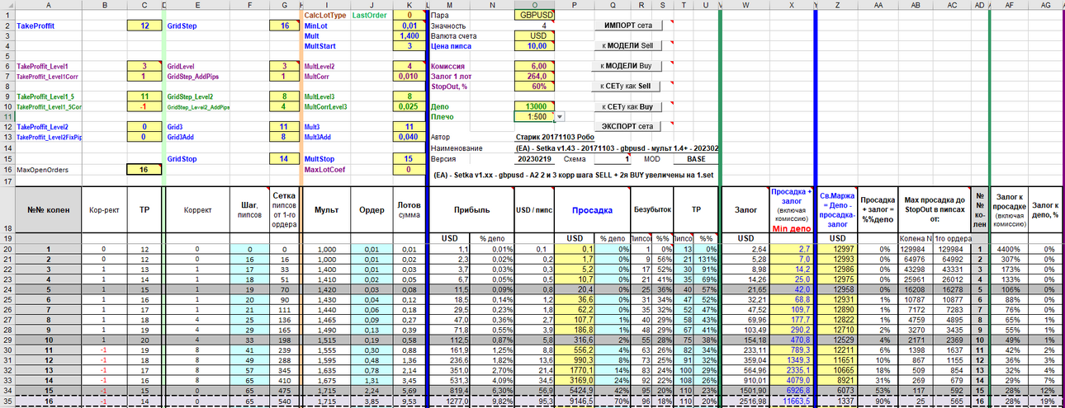
Шаг последних колен вырос с 57 до 65 пипсов, а длина сетки с 516 до 540 пипсов (+24).
Расчетный депо/минимум нужен до 13000 (+1000) против эталонного 12000.
Закрываемость последних колен остается великолепная (возможно, даже можно увеличить ТР на несколько пипсов).
я в этом сете на постоянку перейду на S_GridStop=14 как намного более соответствующего текущему рынку.

GridStop=0 (опция отключена) вместо =13
Скрыть контент
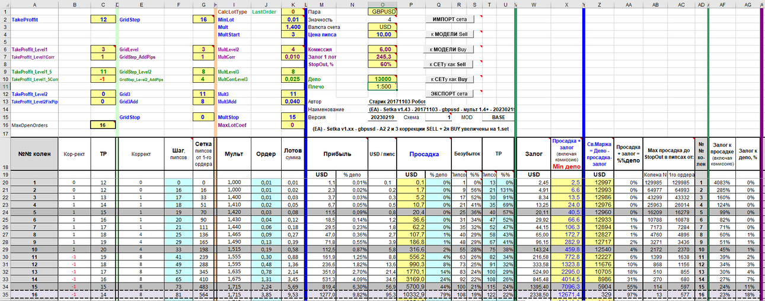
Шаг последнего колена вырос с 57 до 81 пипса, а длина сетки с 516 до 564 пипсов (+48).
Расчетный депо/минимум нужен до 13000 (+1000) против эталонного 12000.
Закрываемость последних колен осталась отличной.

Grid3Add=11 вместо =8 (+3) при GridStop=13
Скрыть контент
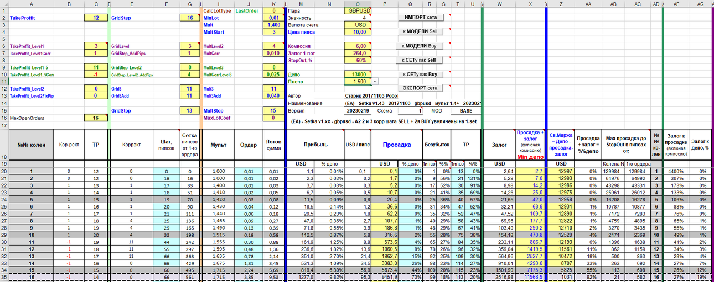
Шаг последних колен вырос с 57 до 66 пипсов, а длина сетки с 516 до 561 пипсов (+45).
Расчетный депо/минимум нужен до 13000 (+1000) против эталонного 12000.
Закрываемость последних колен осталась отличной.

Grid3Add=11 вместо =8 (+3) при GridStop=14
Скрыть контент
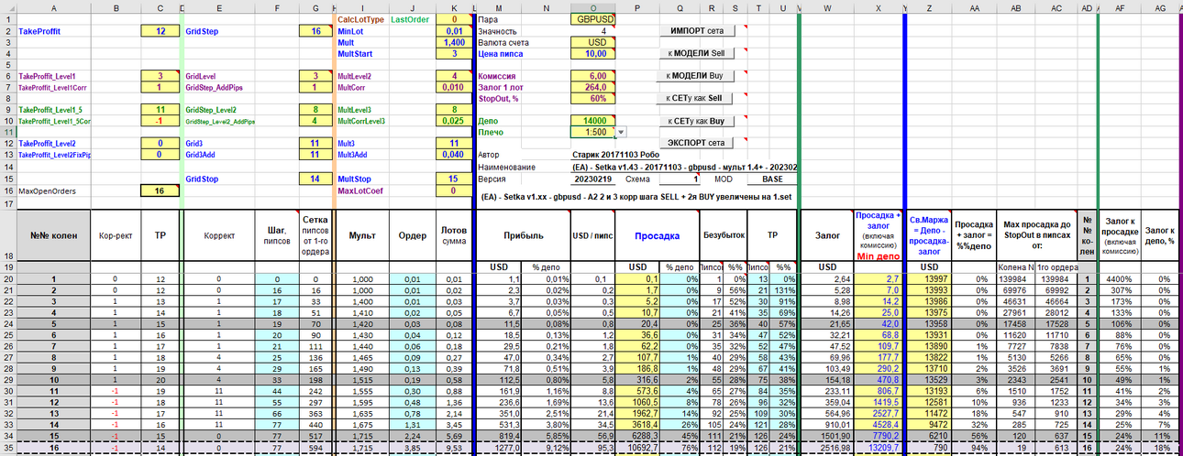
Шаг последних колен вырос с 57 до 77 пипсов, а длина сетки с 516 до 594 пипсов (+76).
Расчетный депо/минимум нужен до 14000 (+2000) против эталонного 12000.
Закрываемость последних колен осталась вполне приемлемой (даже можно чуть увеличить ТР 2х последний колен).

-----

Пример радикального изменения настроек шагов сетки с целью получения строго определенной длины последних колен.

Например, у вас S_MaxOpenOrders=16 и открыто (есть на графике) 14 колен суммарной длиной 402 пипса.
Вы хотите, чтобы:
- шаг 15го колена был 100 пипсов,
- шаг 16го колена был 80 пипсов.
В этом случае вам надо обеспечить задание корректных нужных вам шагов только для ещё не открытых 2х последних ордеров сетки.
Настройки шага для уже открытых (имеющихся на графике) ордеров значения не имеют и могут быть любыми числами.

Такую задачу можно решить, например, такими настройками (пример 1)
S_MaxOpenOrders=16
S_GridStep=31 (это число может быть любым другим положительным числом)
S_GridLevel=15
S_GridStep_AddPips=69 (это число зависит от значения S_GridStep)
S_GridStep_Level2=16
S_GridStep_Level2_AddPips=-20
S_Grid3=0
S_Grid3Add=0
S_GridStop=0
Скрыть контент
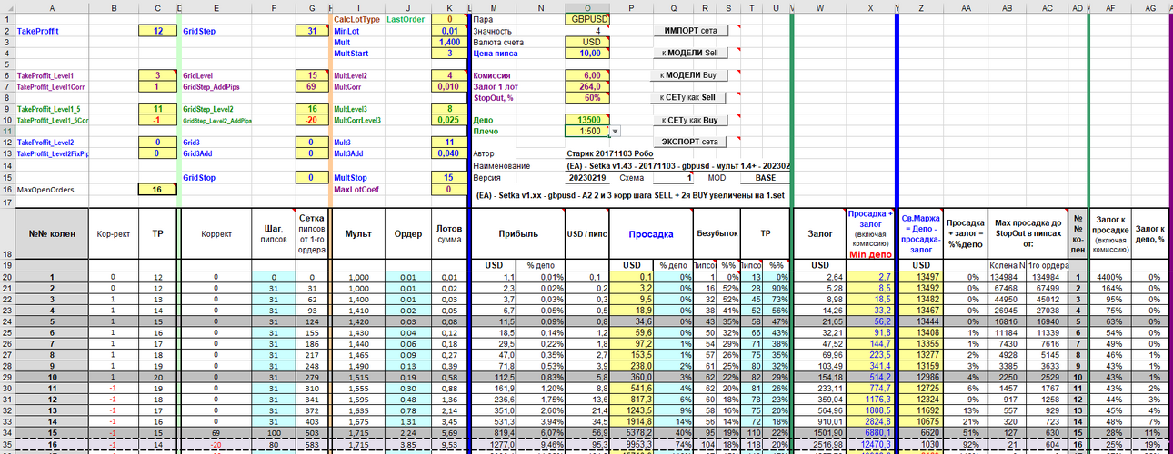
Обратите внимание, что модель с такими настройками очень сильно отличается от эталонной модели и дает вам заведомо неверные цифры расстояния до ТР, просадки и минимально необходимого депо.
Потому что в эталонной модели шаги уже открытых ордеров близки к имеющимся на графике - и расчеты эталонной модели близки к реальной ситуации на графике.
А в модели радикально переработанного (применяемого один раз в форс-мажоре) сета шаги уже открытых ордеров очень сильно отличаются от реальных на графике - и модель настолько измененного сета не может корректно высчитать что у вас есть и будет в торгах!

Поскольку не имеет значение какие настройки шага вы зададите в сете для уже открытых ордеров, допустимы почти любые другие настройки.
Например, для того же примера будут корректны настройки (пример 1а)
S_GridStep=5
S_GridLevel=15
S_GridStep_AddPips=95
S_GridStep_Level2=16
S_GridStep_Level2_AddPips=-20

Модель в таких случаях (сет для задать шаги только последних колен) мало чем может помочь...
Модель работает с настройками сета, которые в данном случае вряд ли даже отдаленно совпадут с шагами между реальными ордерами на графике.
При решении такой специфической задачи модель временного спецсета схожа с торгами как негр с китаянкой.

Пример 2.
Например, у вас S_MaxOpenOrders=16 и открыто (есть на графике) 15 колен.
И вы хотите шаг последнего 16го колена задать 120 пипсов 4хзнак (1200 пунктов 5тизнак).
Для решения этой задачи достаточно всего лишь 2х первых настроек шага (остальные =нулю)
S_MaxOpenOrders=16
S_GridStep=120
S_GridLevel=0
S_GridStep_AddPips=0
S_GridStep_Level2=0
S_GridStep_Level2_AddPips=0
S_Grid3=0
S_Grid3Add=0
S_GridStop=0

Пример 3
Например, у вас S_MaxOpenOrders=16 и открыто (есть на графике) 13 колен.
Вы хотите, чтобы:
- шаг 14го колена был 80 пипсов,
- шаг 15го колена был 90 пипсов,
- шаг 16го колена был 120 пипсов.
В этом случае вам надо обеспечить задание корректных нужных вам шагов только для ещё не открытых 3х последних ордеров сетки.
Настройки шага для уже открытых (имеющихся на графике) ордеров значения не имеют и могут быть любыми числами.

Такую задачу можно решить, например, такими настройками
S_MaxOpenOrders=16
S_GridStep=80
S_GridLevel=15
S_GridStep_AddPips=10
S_GridStep_Level2=16
S_GridStep_Level2_AddPips=30
S_Grid3=0
S_Grid3Add=0
S_GridStop=0

Более сложное решение той же задачи, например, может иметь вид (пример 3а)
S_MaxOpenOrders=16
S_GridStep=20
S_GridLevel=14
S_GridStep_AddPips=60
S_GridStep_Level2=15
S_GridStep_Level2_AddPips=10
S_Grid3=16
S_Grid3Add=30
S_GridStop=0

Ещё раз напоминаю - модель сета с радикально измененным настройками шага крайне не соответствует реальной ситуации на графике.
Более-менее правду показывает модель основного сета, согласно которого открывались ордера на графике.
В модели с радикально измененным шагом достоверны только настройки последних шагов, настройки лотов и ТР - но вся обобщающая информация во многом некорректна и использоваться должна крайне осторожно и вдумчиво.

=====

На этом рассмотрение вариантов/примеров управления шагами сетки на последних/дальних коленах в данном посте завершается.

Примеры форс-мажорного управления лотностью последних колен сеток изложено в посте ниже.

(EA) - Setka v1.xx - gbpusd - А2 2 и 3 корр шага SELL + 2я BUY увеличены на 1.set

